МІНІСТЕРСТВО ОСВІТИ І НАУКИ УКРАЇНИ НАЦІОНАЛЬНИЙ ТЕХНІЧНИЙ УНІВЕРСИТЕТ УКРАЇНИ

«КИЇВСЬКИЙ ПОЛІТЕХНІЧНИЙ ІНСТИТУТ ІМЕНІ ІГОРЯ СІКОРСЬКОГО»

Факультет інформатики та обчислювальної техніки Кафедра інформатики та програмної інженерії

Лабораторна робота №4

з курсу «Сучасні технології розробки WEB-застосувань на платформі Microsoft.NET»

на тему: «Реалізація REST веб-API»

Викладач: Виконав студент:

Бардін В. Лазюта Олексій

групи ІП-15 ФІОТ

Київ-2023

Структура проекту:

1. Business Logic Layer:

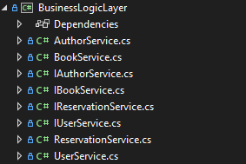

1. Data Access Layer

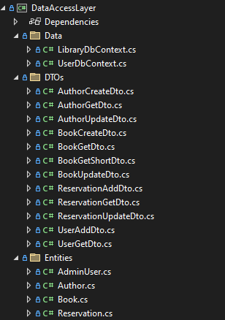

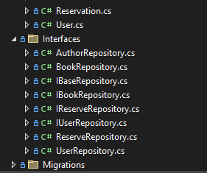

1. Presentation Layer:

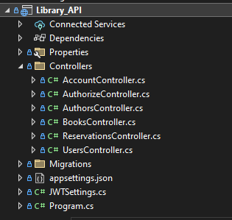

Отримане апі згенероване за допомогою Swagger:

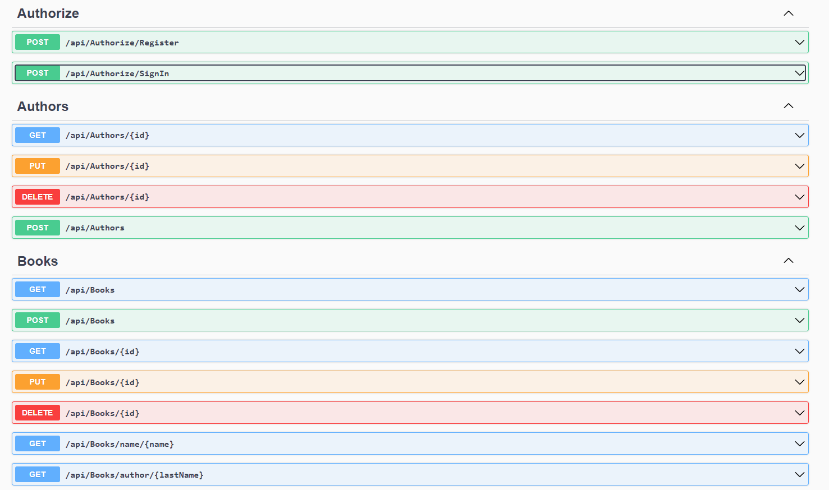

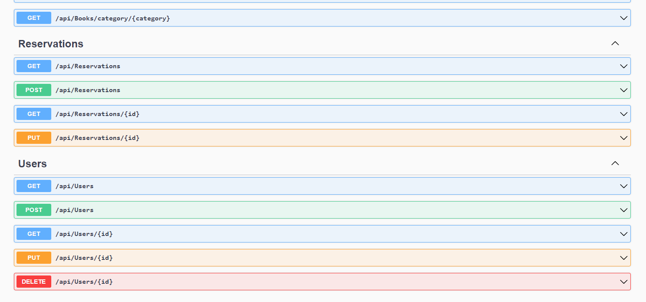

Експортоване апі в Postman:

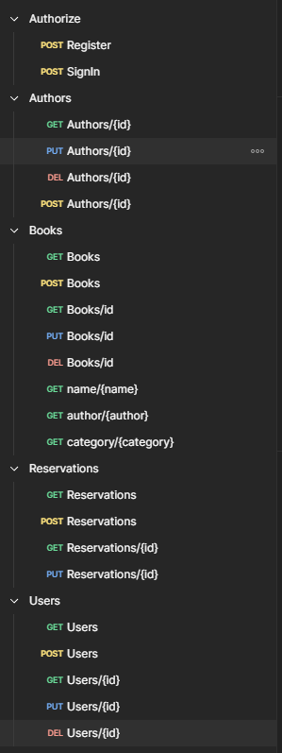

Тестування api:

